Муниципальное дошкольное образовательное бюджетное учреждение детский сад комбинированного вида «Алтынай» городского округа город Сибай Республики Башкортостан

Конспект организованной образовательной деятельности
по ФЭМП в старшей группе
Тема:
«Путешествие с Цветиком – семицветиком»

Подготовила:
Юлыева Наркас Ягафаровна

Сибай- 2017 учебный год
Организованная образовательная деятельность по ФЭМП
Тема: «Путешествие с Цветиком – семицветиком»
Цель: продолжать формировать элементарные математические представления .
Задачи:
Образовательные:
- Знакомство с цифрой 7;
- Совершенствовать навыки прямого и обратного счета;
- Закрепить знания о геометрических фигурах.
- Учить обобщать и анализировать.
Развивающие:
- Развивать речевую активность детей;
- Развивать зрительное и слуховое восприятие;
- Способствовать развитию мыслительных операций;
- Развивать смекалку;
- Развивать навыки контроля, учить правильно оценивать свою работу и работу других детей.
Воспитательные:
- Воспитывать наблюдательность, любознательность, творческие способности;
- Воспитывать самостоятельность, умение понимать учебную задачу и выполнять её самостоятельно;
-Продолжать воспитывать дружеские взаимоотношения между детьми, умение слушать друг друга, стремление помочь.
Области: познание ФЭМП, коммуникация, художественное творчество.
Интеграция образовательных областей: социально-коммуникативное развитие, речевое развитие, физическое развитие.
Демонстрационный материал: лепестки для цветика- семицветика, цифра 7.
Раздаточный материал: геометрические фигуры, карточки с изображением цифр.
Предварительная работа: Чтение произведения В. Постникова «Цветик – семицветик», дидактические игры «Узнай число», «Угадай соседей» рассматривание картин, слайдов по рассказу, инсценировка отдельных эпизодов по рассказу.

Ход занятия
I. Организационный момент
Ребята, давайте поздороваемся с нашими гостями.
Здравствуй,солнце золотое!
Здравствуй,небо голубое!
Здравствуй,вольный ветерок!
Здравствуй, маленький дубок!
Здравствуй, утро!
Здравствуй, день!
Мне здороваться не лень! Здравствуйте.
II. Проблемная ситуация
Стук в дверь, заходит почтальон и приносит конверт.
Воспитатель: какой интересный конверт. Ребята, вам интересно посмотреть, что в конверте?
Воспитатель: Здравствуйте, дорогие ребята! Нам нужна ваша помощь. Далеко-далеко есть волшебная страна, там растёт необыкновенный цветок. Но в этой стране случилась беда. Однажды волшебную страну ворвался озорной ветер и разбросал все лепестки волшебного цветка. Помогите нам, дорогие ребята, собрать волшебный цветок. Но чтобы все лепестки собрать, вам необходимо выполнить задания.
Воспитатель: Ну что поможем, нашим лепесткам? Но путь будет не легким. Вы готовы? (ответы детей)
Внимательно слушайте слова, повторяйте за мной, двигаемся дружно, не обгоняя друг друга.
«Зашагали ножки: топ-топ-топ.
Прямо по дорожке: топ-топ-топ.
Ну-ка веселее: топ-топ-топ,
Вот как мы умеем топ-топ-топ.»
Воспитатель: Ну вот, мы и на лесной поляне. Сколько здесь цветков. Среди них наши разбросанные лепестки лежат. Давайте, возьмем наш первый лепесток.
III. Сообщение темы занятия.
Лепесток 1. (Красный): какого цвета? Посчитай до 7.
«Становитесь цифры в ряд – будем мы сейчас считать».
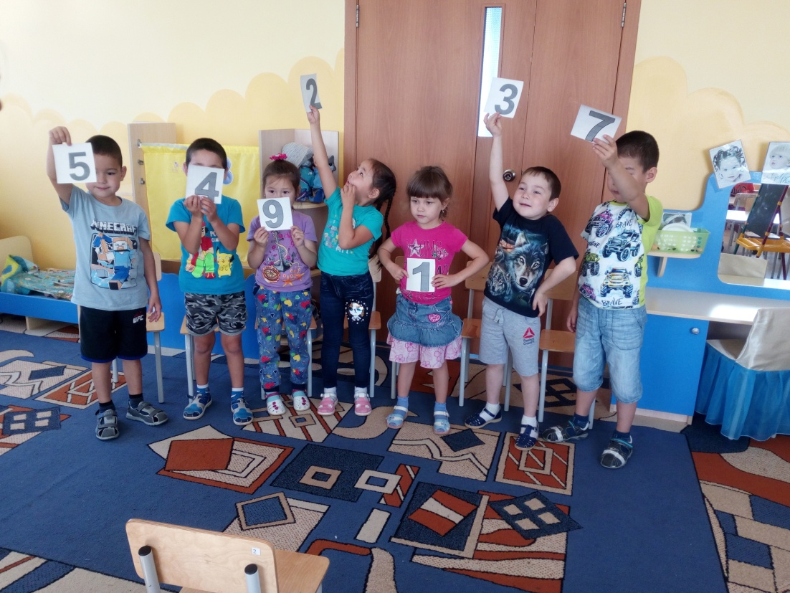
Воспитатель: молодцы и с первым заданием справились.
2 лепесток (Оранжевый): какого цвета? Игра на внимательность. Я буду читать интересные задачи, а вы должны дать правильные ответы.
- Как – то вечером к медведю пришли соседи: еж, барсук, енот, косой, волк с плутовкою лисой. А медведь никак не мог разделить на всех пирог. От труда медведь вспотел, он считать ведь не умел. Помоги ему скорей, посчитай- ка всех зверей (7)
2. У сашки в кармашке конфеты бумажные. Он дал по конфете Свете и Пети, Ирине, Галине, Марине и Нине. И сам съел конфету. А больше их нету.
(сколько было конфет) - 7
3 лепесток (Желтый): Чтобы неприятностей вам избежать
Глаз зоркий нужно тренировать.
В этом задание нам необходимо найти отличия.

Воспитатель: Ребята, сколько мы отличий нашли? (7)
- Ребята сколько мы с вами лепестков собрали? (3)
- А сколько осталось собрать? (4)
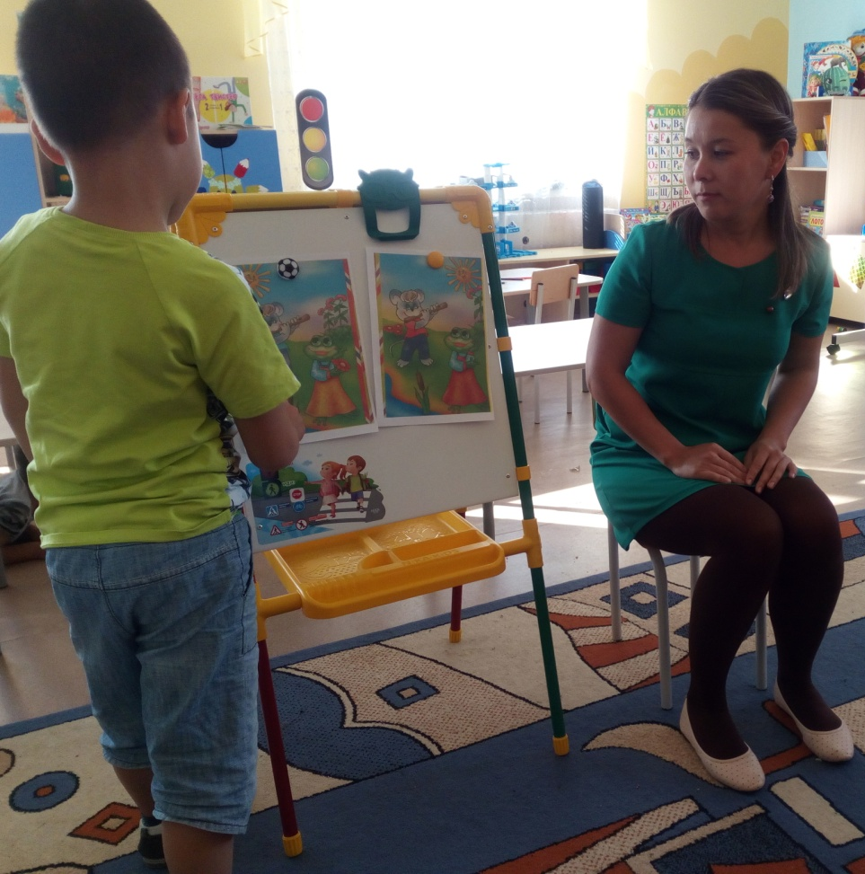
4 лепесток (зеленый). Выложите цветок из геометрических фигур.
Воспитатель: Из каких геометрических фигур они построили свой цветок?
- Сколько геометрических фигур им понадобилось?
5 лепесток (голубой): Какого цвета лепесток?
Задание: загадка:
Братцев этих ровно 7 ,
Вам они известны всем,
Каждую неделю кругом
Ходят братцы друг за другом.
Попрощается последний
Появляется передний.
— Сколько дней в неделе?
— Какой сегодня день?
- Какой был вчера?
— Какой будет завтра?
— Назовите 2 день недели и 4.
IV. Физминутка.
В понедельник я купался, (Изображаем плавание.)
А во вторник — рисовал. (Изображаем рисование.)
В среду долго умывался, (Умываемся.)
А в четверг в футбол играл. (Бег на месте.)
В пятницу я прыгал, бегал, (Прыгаем.)
Очень долго танцевал. (Кружимся на месте.)
А в субботу, воскресенье (Хлопки в ладоши.)
Целый день я отдыхал. (Дети садятся на корточки, руки под щеку — засыпают.)
6 лепесток (синий): -Ой, ребята, у нас на поляне живут ежи и они постоянно о чем-то спорят, на этот раз не могут сосчитать яблоки. Помоги, пожалуйста! Давайте им поможем, присаживайтесь за столы.
Послушайте, внимательно:
Еж спросил ежа соседа:
«Ты откуда, непоседа?
-Запасаюсь я к зиме
Видишь, яблоки на мне?
Собираю их в лесу,
Шесть отнес, одно несу»
Призадумался сосед,
Это много или нет?
-Дети, давайте поможем ежатам сосчитать все яблоки.
-Кто помнит, сколько яблок уже принес еж? (6)
-Положите у себя на столах столько же красных кружков.
-Ребята, как будем выкладывать? (Правой рукой слева направо)
-Сколько положили кружков? (6)
-Сколько яблок еще несет еж? (1)
-Что мы должны сделать? (Прибавить еще 1 кружок)
-Прибавляйте.
-Сосчитайте, сколько яблок получилось? (7)
-Как получили 7 яблок? (Было 6 яблок, еж принес еще 1 яблоко, получилось 7)
Воспитатель: Молодцы, ребята, вот мы и помогли ежатам сосчитать яблоки.
7 лепесток (фиолетовый). Молодцы! Ребята выполнили все задания лепестков и собрали наш волшебный цветок. (раскраска цифру 7)
Воспитатель: Ребята, может кто – то уже догадался, что за цветок?
Дети: да, это цветик – семицветик.
Воспитатель: а почему он так называется?
Дети: потому что у него семь лепестков и все они разные. Какую цифру мы будем с вами разукрашивать?
V. Пальчиковая гимнастика:
На двери висит замок.
Кто его открыть бы мог?
Постучали, покрутили,
Потянули и открыли.
Воспитатель: Молодцы. Выполнили все задания цветика семицветика.
VI. Итог занятия.
Воспитатель: ребята, что интересного было на занятие? Что понравилось больше всего? Что мы с вами делали, какие задания с вами выполняли?
Воспитатель: мы сегодня путешествовали по стране Математике, считали до 7, познакомились с цифрой 7.
Воспитатель: все ребята молодцы! Справились со всеми заданиями.

